基于微信公众平台

网页版本的售后服务系统

# 前置条件

1. 申请微信公众号，微信用户通过二维码扫描关注微信公众号。

# 系统参与人

1. 事物所（业务人员）：进行销售和售后支持的人员，主要与医院医生进行交互。主要的职责有申请医院开发，医院信息登记，订单申请。
2. 医院医生（客户）：医院医生是系统的主要客户，是联系医院的纽带。医生的信息和微信号码由业务人员整理，录入系统。医生的主要职责有问题反馈、医疗知识反馈、处方维护。
3. 地区经理、省区副总、总经理：系统的管理人员，负责系统订单审批。系统管理和维护等工作。
4. 库管：按照订单进行物品出库。系统记录效期，批号，销售代码，电子监管码等信息。
5. 游客：通过微信公众号关注的微信用户。在系统主要功能是处方查看、点赞等功能。

# 系统功能描述

## 系统组织机构管理

组织结构管理采用分级管理，系统组织结构使用树形结构。第一级是总经理、第二级是省区副总、第三级是地区经理、第四级是事物所（业务人员）。

其人员的基本信息包含：职位，地区，姓名，电话和微信号码。

## 基础信息维护

系统基础信息，包含地区信息、医院信息等。

地区信息有名称、地区经理等信息。

医院信息包含：医院名称、地址、所在地址、地理位置信息。医院医生信息。

## 开发医院申请

指对还未开发的医院由事物所（业务人员）申请进行医院开发。填写如下的表单。

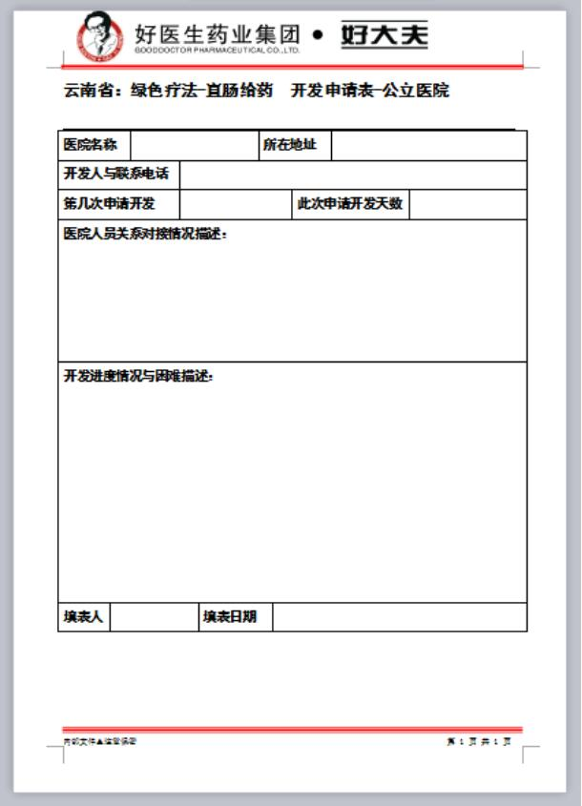

主要记录事物所（业务人员），截止日期等信息。

## 医院基本信息登记

医院基本信息登记是指对医院已经开发成功，已经成为合作伙伴。填写合作档案。登记表格如下：

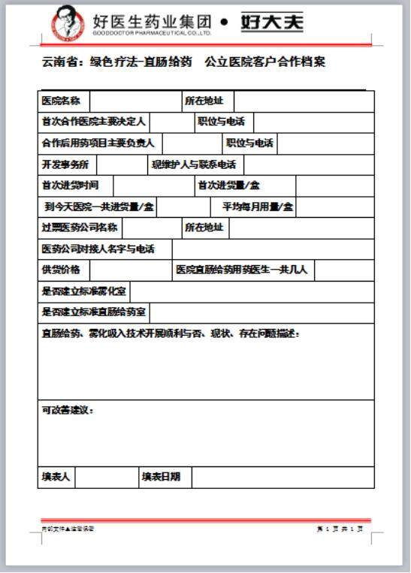

主要是对医院进行相关描述。便于以后跟踪和回访。

## 问题反馈

指合作医院医生对问题反馈。由医院医生或者事物所（代填）进行问题反馈的填写。

## 医疗知识反馈

由药方代表（专家）对问题进行回复。

## 按地区推送信息

省区副总对要推送的信息进行编辑，然后按照片区把信息推送给片区所在医院的医生。

## 处方管理

有医生或者医务人员发起处方的填写。处方所以关注的人都可见。并可以进点赞操作。

## 订单管理

医院需要用药是，可以通知事务所业务人员，业务人员发起订单申请，订单的内容包含药品名称、规格型号、单位、数量等信息。订单由地区经理和省区副总审核。并把订单信息通知到医院医生和业务人员。此时，订单处于出库状态。

## 出库管理

库房管理人员按照订单进行出库。出库要记录效期，批号，销售代码，电子监管码等信息

## 回访管理

事务所业务人员要定期对医院进行回访，并填写回访记录。能通过事务所业务人员手机进行位置定位，回访签到要在医院一定的范围内。

# 系统开发计划

## 硬件及网络准备

1. 申请微信公众号
2. 申请域名公网IP，开发80端口作为网站服务地址。
3. 准备主机资源。建议2台。主机配置建议如下：

普通PC主机（无显示器）

CPU: I7

内存：16GB

硬盘：500GB*2 (RAID1)

网卡: 1000M

操作系统：Linux

## 应用软件开发

1. 需求确认：2工作日。
2. 分析与设计：5工作日。
3. 编码测试：15工作日

## 交付计划

1. 3.30 需求文档
2. 4.14 第一个版本发布
3. 4.27 最终版本发布